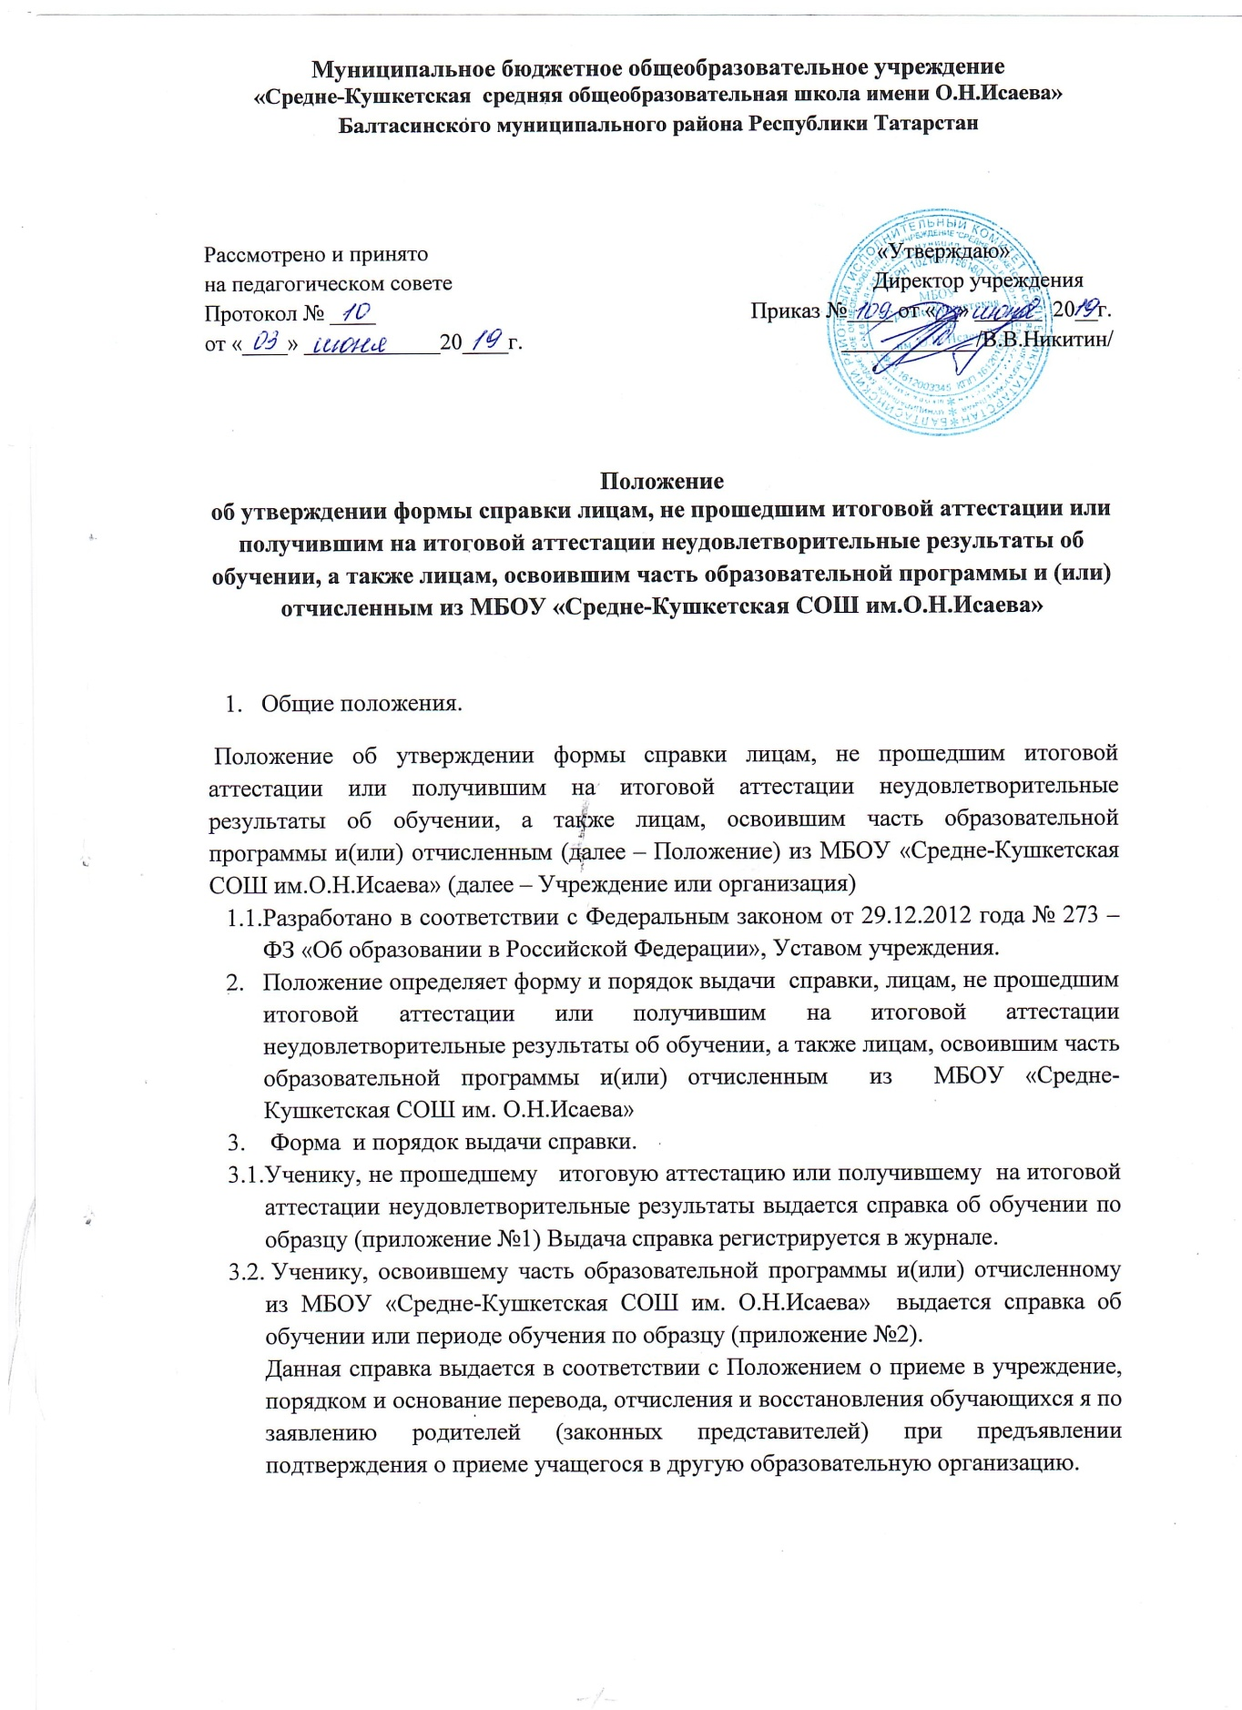

Приложение №1

СПРАВКА
об обучении в муниципальном общеобразовательном учреждении «Средне-Кушкетская СОШ имени О.Н.Исаева» реализующем основные общеобразовательные программы начального общего, основного общего образования, среднего общего образования
Данная справка выдана ________________________________
(ФИО обучающегося)
Дата рождения «___» ___________ г. в том, что он обучался в муниципальном общеобразовательном учреждении «Средне-Кушкетская СОШ имени О.Н.Исаева»
в ________ учебном году в ____ классе по образовательным программам
_____________________________________________________________________________
(наименование образовательной программы/образовательных программ)
и получил(а) по учебным предметам, курсам, дисциплинам (модулям) следующие отметки (количество баллов):

№ п/п | Наименование учебных предметов,  курсов, дисциплин  (модулей) | Годовая  отметка  за  последний  год  обучения | Итоговая отметка | Отметка, полученная на государственной  итоговой аттестации  или количество баллов по результатам ГИА
1 | 2 | 3 | 4 | 5

Директор школы _________ /_____________ /

Приложение №2
СПРАВКА
об обучении в муниципальном общеобразовательном учреждении «Средне-Кушкетская СОШ имени О.Н.Исаева», реализующем основные общеобразовательные программы начального общего, основного общего образования среднего общего образования
Данная справка выдана ________________________________
(ФИО обучающегося) г. в том, что он обучался в в ________ учебном году в ____ классе по образовательным программам
_____________________________________________________________________________
(наименование образовательной программы/образовательных программ)
и получил(а) по учебным предметам, курсам, дисциплинам (модулям) следующие отметки (количество баллов):
№ п/п | Наименование учебных предметов,  курсов, дисциплин  (модулей) | Отметки за 20____/20____ учебный год (____ класс)
№ п/п |  | I четверть | __ четверть | Текущие  отметки за  ____ четверть
1 | 2 | 3 | 4 | 5

Директор школы _________ /_____________ /

